**Data ICC**

**Sección Global**

**Impactos del Cambio Climático**

DROPBOX;DATA-ICC;GLOBAL;Impactos Cambio Climático

**Aumentos en la Temperatura Media Global (Atmosférica y Oceánica)**

Las variaciones de la temperatura global promedio siempre han ocurrido. Es por eso que hemos vivido períodos más cálidos o fríos que otros. Pero durante las últimas décadas, aproximadamente desde 1980, se ha observado un aumento constante de la temperatura atmosférica de nuestro planeta, en todos los rincones de este. Tan solo entre los años 2018 y 2019 la temperatura aumentó 1,43 °C.

**Fuente: NOAA (1)**

No solo la temperatura atmosférica de la Tierra ha sufrido variaciones, la temperatura de la superficie del océano también ha evidenciado cambios.

**Fuente: NOAA (1)**

Al igual que en el caso anterior, a partir de la década de 1980 se comienza a notar un constante aumento de la temperatura de nuestros océanos. Entre los años 2018 y 2019 la temperatura aumentó 0,77 °C, afectando directamente en las variaciones del nivel del mar.

**Cambios en los niveles de precipitación**

Como consecuencia del calentamiento global se evapora más agua desde las superficies. Esto, además de provocar un aumento de la sequía, trae consigo un incremento de vapor de agua en la atmósfera, es decir, de almacenamiento de agua en el aire. Es por eso que cuando hay tormentas tropicales o de nieve o eléctricas, o cualquier otro evento de precipitación, llueve más intensamente. Dado este aumento en la intensidad de las precipitaciones es que también aumenta el riesgo de inundaciones, trayendo muchos problemas a ciudades que no cuentan con una infraestructura y planificación vial preparada para estos fenómenos.

Esto se puede observar con respecto a la variación anual de las precipitaciones, la cual indica que en el período 2000-2015 casi todas las variaciones fueron positivas, mostrando una mayor cantidad de agua caída a nivel general.

Por otro lado, si bien la intensidad de las precipitaciones ha aumentado, la frecuencia de estas ha disminuido, alterando los ciclos hidrológicos y la disponibilidad y calidad del agua.

**Fuente: Our World in Data (2)**

**Derretimiento de Glaciares**

El alza de temperaturas, que se ha observado fuertemente en los polos, ha provocado el derretimiento rápido de glaciares y hielo marino. En la actualidad, alrededor de un 95% del hielo más antiguo del Ártico ya no existe. Además, la tendencia para el año 2100 es que más de un tercio de los glaciares existentes se derretirán.

La rapidez del derretimiento de estas capas y cuerpos de hielo determinan la magnitud del aumento del nivel del mar.

La evolución del hielo marino Ártico desde 1979 a 2018 muestra que la extensión de la superficie ha disminuido en 2,4 millones de km2 (superficie a Septiembre de cada año).

**Fuente: NSIDC/NASA (3)**

**Cambios en el Nivel Medio del Mar**

El aumento del nivel del mar se debe principalmente por el agua liberada por el derretimiento de las capas de hielo y los glaciares, en conjunto a la expansión del agua marina debido al aumento de su temperatura, que desde principios de 1970 explicarían en un 75% esta elevación. Según datos de la Oficina Nacional de Administración Oceánica y Atmosférica de Estados Unidos, desde 1993 existe una tendencia de crecimiento de 3 ± 0,4 mm al año.

Los datos en Dropbox debiesen verse así:

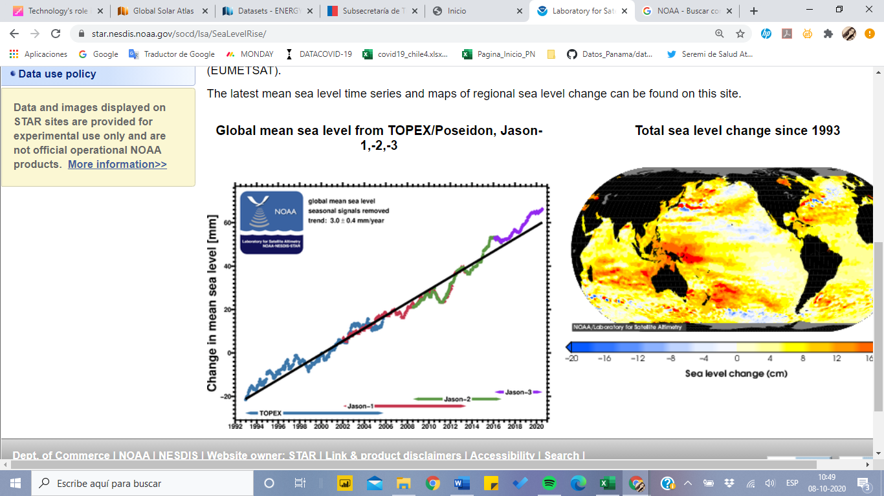

**Fuente: NOAA (4)**

**Alteración de los Ecosistemas**

Dentro de los efectos del cambio climático están las alteraciones a los hábitats, las migraciones y las interacciones entre especies, así como la distribución geográfica y abundancia de diversas especies.

Uno de los impactos negativos más notorios ha sido la acidificación de los océanos producto del aumento de la concentración de ácido carbónico, el que se forma al momento de la absorción del CO2 atmosférico por parte del océano. Esta disminución del pH del agua marina afecta directamente en la formación de esqueletos y conchas, impactando, por ejemplo, en el desarrollo de los arrecifes de coral.

Ha habido un aumento de 30% en comparación a la acidificación pre-industrial, causado principalmente por el incremento de las emisiones de CO2 a la atmósfera.

**Fuente: European Environment Agency (5)**

En las últimas décadas el pH de nuestros océanos ha disminuido en un 0,64%. Siguiendo esta tendencia, se prevé que para fines de este siglo el pH baje a valores entre 8,05 y 7,75.

**Desorganización de la Producción de Alimentos y el Suministro de Agua**

El cambio climático ha afectado en gran medida al rendimiento de cultivos en algunos países específicamente por los eventos de sequía, como por ejemplo en Argentina, en donde recientemente se aprobó el cultivo de una especie de trigo transgénico resistente a la sequía.

En un escenario futuro, hasta el 60% de las zonas globales cultivadas con trigo podrían verse afectadas por la escasez de agua provocada por el cambio climático.

Si bien la demanda de cereales y otros cultivos ha aumentado constantemente hasta el año 2017, reflejado en un incremento de los rendimientos de producción, las bajas esporádicas de la producción debido a fenómenos meteorológicos han causado una gran sensibilidad de los precios.

Gráfico Producción, Rendimiento y uso de la tierra de cereales

**Fuente: Our World in Data (6)**

**\*Los datos parten en 0 en el año 1961**

Gráfico Variación Precios Commodities

**Fuente: Our World in Data (7)**

**\*Se muestran índices de precios medidos en relación a precios reales en el año 1900 (donde 1900=100)**

El suministro de agua también ha sido impactado en diversas formas. Según las Naciones Unidas, aproximadamente 3.600 millones de personas viven en zonas con escasez hídrica por lo menos un mes al año. Por otro lado, el cambio climático es un factor relevante en cuanto a calidad del agua se trata: el aumento de las cargas de nutrientes, sedimentos y contaminantes provocado por el aumento de la intensidad de las precipitaciones ha puesto en riesgo la calidad del agua potable. Según datos proporcionados por la OMS y UNICEF, el 29% de la población mundial no tenía acceso a agua potable gestionada de forma segura en 2015.

El deshielo de glaciares en tierras altas, como en las zonas andinas, también supone una gran amenaza ante eventuales crecidas de ríos cercanos a comunidades.

Gráfico Número de Personas Sin Acceso a Agua Potable Gestionada de Forma Segura

**Fuente: Our World in Data (8)**

**\*Donde “Gestionada de Forma Segura” significa: Fuente mejorada ubicada en las instalaciones, disponible cuando es necesario y libre de contaminación microbiológica y química prioritaria.**

**Mayor Ocurrencia de Eventos Climáticos Extremos (desastres naturales)**

Los impactos de los recientes fenómenos extremos conexos al clima, como lo son las olas de calor, sequías, inundaciones, ciclones e incendios forestales son manifestaciones de una significativa vulnerabilidad y exposición de algunos sistemas naturales y humanos. Entre estos destacan la alteración del funcionamiento de ecosistemas, la desorganización de la producción de alimentos y el suministro de agua, así como también daños a la infraestructura y los asentamientos, mayores niveles de morbilidad y riesgo de mortalidad, con efectos negativos para la salud mental y el bienestar humano.

Fenómenos naturales como los terremotos o las erupciones volcánicas han ocurrido desde hace miles de años, pero en las últimas décadas se han observado con mayor ocurrencia otros eventos climáticos extremos como los incendios forestales, olas de calor, inundaciones y sequías.

Gráfico Terremotos Significativos

**Fuente: Our World in Data (9)**

**\*Donde “Significativos” refiere a**

Gráfico Erupciones Volcánicas Significativas

**Fuente: Our World in Data (10)**

**\*Donde “Significativas” refiere a**

Gráfico Número de Desastres Naturales Por Tipo

**Fuente: Our World in Data (11)**

Los desastres naturales han impactado en gran manera la vida de las personas. Muchas han fallecido producto de eventos climáticos importantes, y otras han perdido sus hogares.

Gráfico Número de Muertes y Damnificados por Tipo de Desastre Natural

**Fuente: Our World in Data (12)**

Gráfico Tasa de Muertes y Porcentaje del Total por Desastres Naturales

**Fuente: Our World in Data (13)**

**Consecuencias para la Salud y el Bienestar Humano**

Los impactos en la salud de los seres humanos causada por el cambio climático no están aún bien cuantificados. Por una parte, se ha producido un aumento de la mortalidad debida a episodios de calor extremo; y por otra, una reducción de la mortalidad asociada al frío en otras regiones como resultado del calentamiento. A su vez, las variaciones locales en la temperatura y la precipitación han alterado la distribución de algunas enfermedades transmitidas por el agua y vectores de enfermedad, como la malaria y el dengue. Las diferencias en la vulnerabilidad y la exposición de la población respecto del cambio en los escenarios climáticos, derivan más bien de factores distintos del clima, como las desigualdades sociales y la disparidad de participación en los procesos de desarrollo económico. Las personas que están marginadas en los planos social, económico, cultural, político e institucional son especialmente vulnerables al cambio climático, como resultado de procesos sociales interrelacionados entre sí, que se traducen en desigualdades en las situaciones socieconómicas y en los ingresos, así como en los niveles de exposición al cambio climático.

**Referencias**

(1) <https://www.ncdc.noaa.gov/cag/global/time-series/globe/land_ocean/ann/5/1880-2020>

(2) <https://ourworldindata.org/grapher/global-precipitation-anomaly>

(3) <https://www.epdata.es/datos/cambio-climatico-datos-graficos/447>

(4) [http://www.star.nesdis.noaa.gov/sod/lsa/SeaLevelRise/) and Radar Altimeter Database System (http://www.deos.tudelft.nl/altim/rads/](http://www.star.nesdis.noaa.gov/sod/lsa/SeaLevelRise/)%20and%20Radar%20Altimeter%20Database%20System%20%20(http://www.deos.tudelft.nl/altim/rads/)

(5) <https://www.eea.europa.eu/data-and-maps/indicators/ocean-acidification-3/assessment>

(6) <https://ourworldindata.org/grapher/index-of-cereal-production-yield-and-land-use>

(7) <https://ourworldindata.org/grapher/long-term-price-index-in-food-commodities-1850-2015>

(8) <https://ourworldindata.org/grapher/number-without-safe-drinking-water?time=2015>